Projeto AGE – PETROBRAS
Sistema de Visão Computacional AGE – VisAGE

- Introdução
Utilizando apenas uma câmera acoplada à Garra Magnética – GAMAG – do robô KUKA KR 500, o sistema VisAGE é capaz de identificar alvos do projeto AGE-PETROBRAS e posicionar o robô de modo que seu efetuador fique alinhado com o centro do alvo. Após o posicionamento e alinhamento da ferramenta, o programa através de um comando do usuário controla o robô para aproximar seu efetuador da chapa e pegá-la, ativando a GAMAG.
Feito isto, aliado ao Módulo de Visão Estéreo que possui uma visão geral do processo, é possível posicionar e alinhar a chapa recém pegada para sua posição definitiva na montagem da estrutura.
- Especificações de Hardware e Software
O Sistema VisAGE está sendo desenvolvido em um computador com processador Intel(R) Core(TM) i7-3770 CPU @ 3.40GHz (8 CPUs), com 32768MB de memória RAM e Sistema Operacional GNU/Linux Debian Stable (Wheezy). A câmera acoplada ao efetuador do robô KUKA KR 500 é, no momento, uma câmera Microsoft HD 720p.
A biblioteca de Visão Computacional OpenCV 2.4.9 e a biblioteca PugiXML para interpretar e montar mensagens no formato XML estão sendo utilizadas no desenvolvimento do software, com as linguagens de programação C e C++, compilador GCC 4.7 e a ferramenta CMake para configuração de montagem do projeto.
- Arquitetura e detalhes do Sistema
O Sistema de Visão Computacional VisAGE foi dividido em cinco módulos: comunicação com o robô KUKA através do protocolo RSI, calibração mono e estéreo das câmeras, visão da câmera acoplada ao efetuador robótico, visão estéreo das câmeras que possuem uma visão geral da montagem da estrutura e o módulo principal que integra e coordena os demais módulos.
Os módulos de calibração e visão estéreo estão fora do escopo deste relatório. O diagrama abaixo representa a arquitetura do sistema:
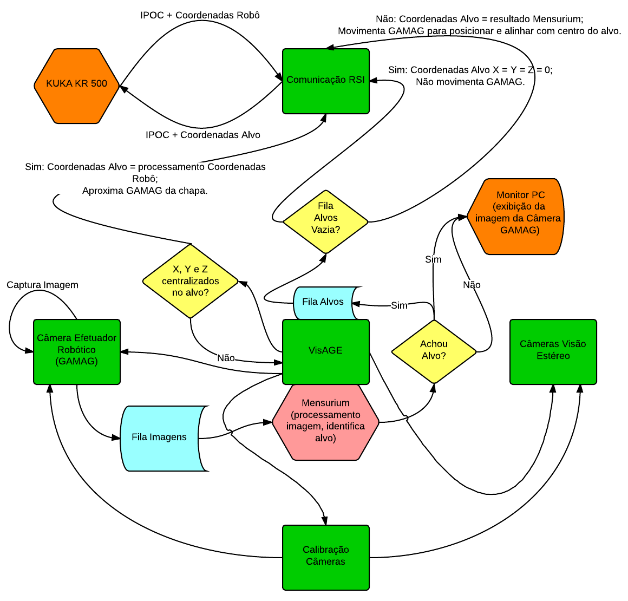Figura 1: Diagrama Arquitetura Sistema VisAGE
A comunicação com o robô KUKA através do protocolo RSI é de natureza de tempo real. Nesta comunicação, o robô faz papel de cliente e o módulo de comunicação RSI do sistema VisAGE faz papel de servidor. O cliente envia um código denominado IPOC, que é um timestamp, além de enviar outras informações do robô em uma mensagem no formato XML via UDP. O manual do fabricante contém detalhes sobre esta mensagem e seus campos, como mostra a Figura 2:
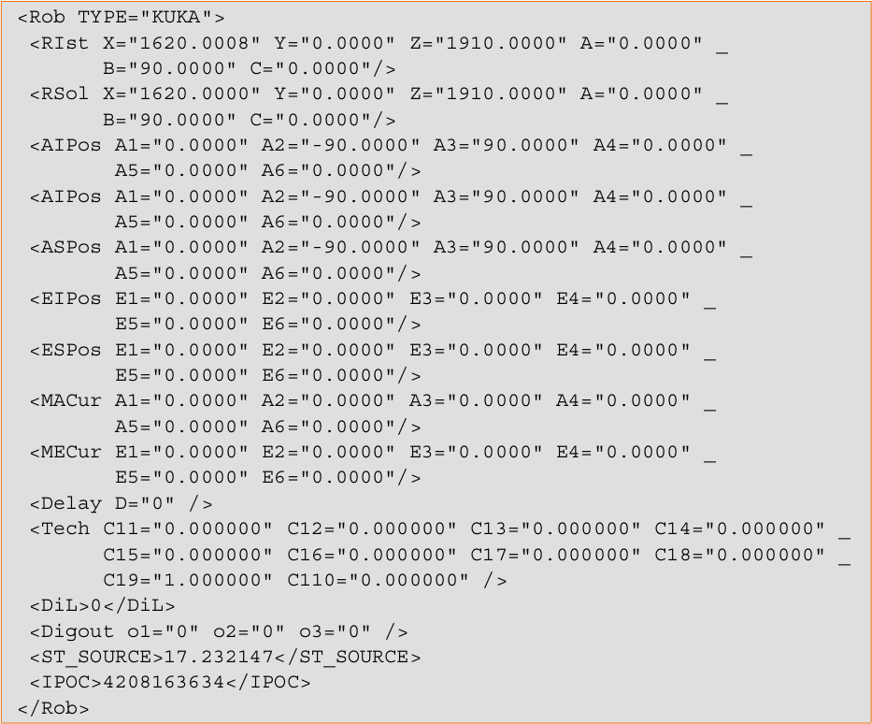Figura 2: Protocolo RSI - Mensagem Cliente
O servidor ao receber esta mensagem tem 12 milissegundos para enviar a resposta com o IPOC, caso contrário a comunicação com o robô é perdida. O módulo de visão da câmera do efetuador robótico ao detectar o alvo, processa a imagem e insere as novas coordenadas do robô que irão posicionar e alinhar o efetuador de acordo com o centro do alvo numa fila. O servidor verifica esta fila imediatamente após receber um IPOC, e caso não esteja vazia, envia as novas coordenadas junto com o último IPOC recebido, movimentando o efetuador robótico em direção ao centro do alvo. Caso a fila esteja vazia, pode ser que a imagem ainda não tenha sido processada (este processamento é superior a 12ms) ou nenhum alvo tenha sido detectado. Neste caso, os parâmetros X, Y e Z da tag Rkorr (Figura) são enviados com valor 0 e o último IPOC recebido também é reenviado. Desta forma, a comunicação com o robô fica assíncrona e independente da captura e processamento de imagens provenientes das câmeras.
O manual do fabricante contém detalhes sobre esta mensagem de resposta e seus campos, como mostra a Figura:
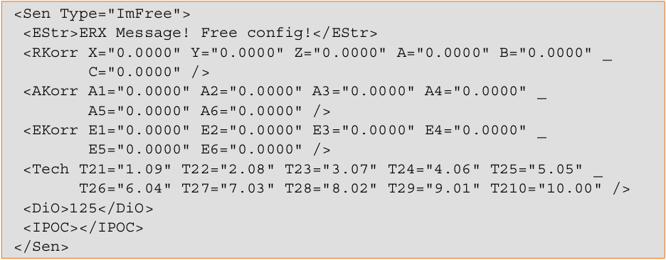Figura 3: Protocolo RSI - Mensagem Servidor

Assim que as coordenadas X, Y e Z estiverem alinhadas com o centro do alvo, o operador pode acionar um comando para aproximar a garra magnética da chapa. Vale lembrar que a câmera não fica acoplada no centro da garra, então o centro a ser calculado é o centro da ferramenta, e não da imagem capturada pela câmera. Também está sendo desenvolvido o movimento de rotação (parâmetros A, B e C da tag Rkorr, na mensagem de resposta), para que o robô seja capaz de rotacionar o efetuador em direção ao centro do alvo. Por enquanto, apenas os movimentos de translação e aproximação do efetuador robótico foram implementados.
- Bibliografia

- KUKA.RobotSensorInterface 2.3
For KUKA System Software 5.4, 5.5, 5.6, 7.0

- Open Source Computer Vision (OpenCV):
http://opencv.org/
- Cross-Platform Make (Cmake):
http://www.cmake.org/
- PugiXML:
http://pugixml.org/

